Confidential / Development Version
글로벌 하이브리드 AI RA Specialist 제품 요구사항 명세서
PRD v3.0 / 실제 구현·구축 중심 완전버전
대상 도메인: X-ray · 디텍터 · 촬영실 SW/PACS/Medical AI · 피부미용 초음파
문서 버전 | v3.0
작성 기준일 | 2026-06-02
목적 | 사업화 검토와 MVP/상용화 개발을 동시에 지원하기 위한 실구축 중심 명세
전제 | AI 출력은 RA/QA 전문가 검토를 보조하며, 최종 규제 판단과 제출 책임은 제조사 책임자에게 있음
보안 원칙 | 고객사 민감 문서는 로컬에서만 처리하고, 클라우드는 공개 규제 지식 및 메타데이터 중심으로 운용
이 문서의 사용 범위
- 내부 사업성 검토, 파트너/고객 제안, MVP 개발 백로그 산정, 클라우드/로컬 구축 범위 합의에 사용한다.
- 문서 내 수치 목표는 초기 제품군과 표준 스키마 도입 고객을 전제로 한 개발 목표이며, 실제 성능은 파일 품질·문서 구조·로컬 하드웨어에 따라 달라진다.

요약 시각화
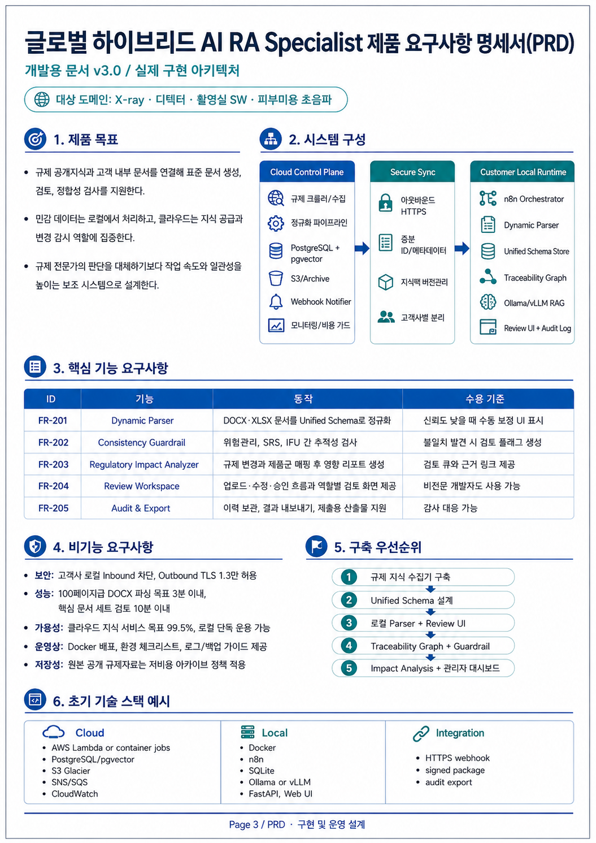

1. 제품 목표와 설계 원칙
- 공개 규제 지식과 고객 내부 문서를 연결하여 표준 문서 생성, 정합성 검토, 변경 영향도 분석을 지원한다.
- 민감 데이터는 로컬에서 처리하고, 클라우드는 공개 지식 수집·정규화·버전 관리·변경 알림 역할에 집중한다.
- AI 출력은 근거 링크와 confidence를 포함해야 하며, 승인 없는 자동 제출/자동 확정 판단은 금지한다.
- 초기 구현은 X-ray/디텍터/촬영실 SW/피부미용 초음파에 특화하고, 품목군 확장은 지식팩/스키마 단위로 수행한다.
2. 전체 시스템 아키텍처
영역 | 구성요소 | 책임 | 데이터 유형
Cloud Control Plane | Regulatory Crawler, Normalizer, PostgreSQL/pgvector, S3 Archive, EventBridge/SQS/SNS, CloudWatch/Budgets | 공개 규제 지식 수집·분류·버전관리·변경 알림 | 공개 원문, 청크, 임베딩, 제품군 태그, 변경 메타데이터
Secure Sync Layer | Signed Knowledge Pack, Delta Manifest, Outbound HTTPS Pull, Tenant Isolation | 고객별 지식팩과 변경 이벤트를 안전하게 전달 | 증분 ID, 해시, 버전, 메타데이터, 공개 지식 청크
Customer Local Runtime | Docker Agent, n8n, FastAPI, SQLite/Postgres Local, Vector Store, Ollama/vLLM, Web UI | 민감 문서 처리, 파싱, RAG, 정합성 검사, 검토 워크플로 | 고객 문서, 설계치, SRS/IFU/RMS, 감사로그
Admin/Ops | Monitoring, Audit Export, Backup, License Manager | 운영 상태, 비용, 지식팩 버전, 라이선스 관리 | 운영 로그, 사용량, 오류 이벤트
데이터 경계
- 고객 문서 원문, 임상 원자료, 소스코드, 설계치, 시험 원자료는 클라우드로 전송하지 않는다.
- 클라우드에는 공개 규제 자료, 지식팩 버전, 고객별 라이선스/동기화 메타데이터만 저장한다.
- 로컬 에이전트가 outbound HTTPS로 지식팩을 pull하는 구조를 기본값으로 한다.
3. 핵심 데이터 모델: Unified Schema
엔티티 | 주요 필드 | 설명
Product | product_id, product_family, intended_use, region_targets, device_class_hint | 제품군/지역/용도 기준으로 규제 지식과 문서를 매핑
Document | doc_id, doc_type, version, owner, source_file_hash, status | IFU/SRS/RMS/시험요약 등 문서 단위 관리
Requirement | req_id, source, clause_ref, text, product_family, severity | 규제/표준/내부 요구사항
Hazard/Risk | risk_id, hazard, hazardous_situation, harm, risk_level, control_id | ISO 14971형 위험관리 구조를 반영
Control | control_id, control_type, linked_srs, linked_ifu_warning, verification_id | 위험통제 수단과 문서/검증 연결
Evidence | evidence_id, test_report_ref, result_value, acceptance_criteria, file_ref | 시험성적서와 검증 증적
Finding | finding_id, severity, message, evidence_links, reviewer_status | 정합성 검사/AI 검토 결과
AuditEvent | event_id, user_id, action, timestamp, before_hash, after_hash | 검토·수정·승인 이력
{
"product": {"family": "X-ray System", "region_targets": ["US", "KR", "EU"]},
"document": {"type": "IFU", "version": "0.9", "source_hash": "sha256:..."},
"requirement_links": [
{"req_id": "FDA-CYBER-001", "clause_ref": "cybersecurity design documentation", "confidence": 0.88}
],
"risk_controls": [
{"risk_id": "RISK-012", "control": "warning label + software interlock", "linked_srs": ["SRS-45"], "linked_ifu": ["IFU-W-03"]}
]
}
4. 기능 요구사항 상세
ID | 기능 | 설명 | 구현 포인트 | 수용 기준
FR-201 | Dynamic Parser | DOCX/XLSX 문서를 파싱하여 Unified Schema 후보 필드로 매핑한다. | 필수 필드 completeness, rule match, semantic score를 조합해 confidence 산출 | 핵심 필드 85%+ 목표; confidence < 0.85는 보정 UI 표시
FR-202 | Manual Correction UI | 자동 매핑 결과를 사용자에게 보여주고 필드 단위 수정/승인을 받는다. | 원문 위치 하이라이트, 추천값, 변경 이력 표시 | 수정 전후 값과 작업자 로그 저장
FR-203 | Consistency Guardrail | RMS-SRS-IFU-시험증적 간 연결성 누락/불일치를 탐지한다. | 규칙 기반 그래프 쿼리 + LLM 보조 설명 | High finding은 승인 전 해결/예외승인 필요
FR-204 | Regulatory Knowledge Pack | 국가/기관/제품군별 공개 규제 지식을 버전 패키지로 제공한다. | 문서 청크, 출처 URL, 버전, 해시, 적용 제품군 포함 | 지식팩 버전/변경 이력 조회 가능
FR-205 | Impact Analyzer | 규제 변경 이벤트와 제품군/문서 필드를 매핑하여 영향도 큐를 생성한다. | 변경 diff, 관련 요구사항, 영향 문서, 추천 액션 표시 | 24시간 이내 큐 생성 목표
FR-206 | Local RAG Assistant | 로컬 문서와 지식팩을 함께 검색하여 근거 기반 답변/초안을 생성한다. | 근거 문서/청크/조항 링크와 confidence 표시 | 근거 없는 답변은 제출용 표시 금지
FR-207 | Review Workspace | 검토 큐, 상태, 담당자, 우선순위, 승인/반려 흐름을 제공한다. | RA/QA/관리자 역할별 권한과 상태 전이 | 비전문 개발자도 기본 업로드/검토 가능
FR-208 | Audit & Export | 검토 결과, 추적성 매트릭스, 보완 대응 초안, 감사로그를 내보낸다. | DOCX/XLSX/PDF/JSON export 옵션 | 작업자/시간/근거/변경내역 포함
FR-209 | Admin & License | 고객사 로컬 에이전트 상태, 지식팩 버전, 라이선스 상태를 관리한다. | 상태 heartbeat는 민감 데이터 제외 | 관리 콘솔에서 동기화 상태 확인
5. 비기능 요구사항
분류 | 요구사항 | 목표/기준 | 검증 방법
보안 | 로컬 Inbound deny-all; 외부 통신은 outbound HTTPS/TLS 1.3 기준 | 고객 원문 문서 외부 전송 금지 | 네트워크 로그/프록시 로그 검증
개인/기밀정보 | 문서 원문, 설계치, 임상 원자료, 소스코드 클라우드 저장 금지 | 민감정보 local-only | DLP 테스트, 업로드 차단 테스트
성능 | 100페이지 DOCX 파싱 3분 이내 목표 | 표준 로컬 CPU/GPU 환경 기준 | 샘플 벤치마크
검색 | RAG 답변 30초 이내 1차 응답 목표 | 문서 규모 5천 청크 이하 MVP 기준 | 부하 테스트
정합성 검사 | 핵심 문서 세트 10분 이내 검사 목표 | IFU/SRS/RMS/시험요약 기준 | 파일럿 데이터 측정
가용성 | 클라우드 지식 서비스 99.5% 목표; 로컬 단독 검토 가능 | 동기화 장애 시 기존 지식팩 사용 | 장애 주입 테스트
운영성 | Docker Compose 또는 Helm 기반 설치 | 표준 패키지 1일 설치 목표 | 설치 체크리스트
감사성 | 모든 수정·승인·export 이벤트 로그화 | 불변/append-only 옵션 | 감사로그 샘플 검증
저장성 | 공개 원문은 S3 archive 정책, 검색용 인덱스는 핫 스토리지 유지 | 복원 지연을 고려한 계층화 | 복원/재색인 리허설
6. 클라우드 구축 상세
컴포넌트 | 권장 서비스 | 구축 내용 | 운영 주의
Raw Source Archive | S3 + KMS + Lifecycle | 공개 규제 원문/첨부파일 원본 저장, 7~30일 후 Deep Archive 전환 | Deep Archive는 실시간 조회 불가, 검색 인덱스 별도 유지
Metadata DB | PostgreSQL/Aurora/RDS + pgvector | 문서 청크, 임베딩, 소스 URL, 버전, 제품군 태그 관리 | 비용 고려해 dev/prod 분리
Crawler Jobs | Lambda/Container/ECS/Fargate | 웹/API/RSS 수집, 파싱, 중복 제거, 해시 계산 | 소스별 robots/이용약관 준수
Queue/Event | EventBridge + SQS/SNS | 변경 감지 이벤트, 지식팩 생성, 고객 알림 | 재시도/DLQ 구성
Sync API | API Gateway/ALB + signed manifest | 고객 에이전트가 지식팩 manifest를 pull | 인증/서명/고객별 isolation
Monitoring | CloudWatch + Budgets | 크롤러 실패, 큐 적체, 비용 초과 알림 | 월 $5 가드는 dev/idle 기준
Secrets | Secrets Manager/Parameter Store | API key, signing key, DB credential 관리 | 키 로테이션 정책 필요
7. 로컬 런타임 구축 상세
컴포넌트 | 기술 후보 | 역할 | 비고
Orchestrator | n8n 또는 Temporal Lite | 파일 업로드, 파싱, 검사, RAG, export 워크플로 | MVP는 n8n으로 빠른 구현
API | FastAPI | UI와 파서/검사기/검색기의 로컬 API | OpenAPI 문서 자동 생성
Local DB | SQLite/PostgreSQL | 스키마, 문서 메타, 감사로그 저장 | 단일 PC/NAS는 SQLite 가능
Vector Store | SQLite vec/FAISS/pgvector local | 로컬 문서 청크 검색 | 데이터 규모에 따라 선택
LLM Runtime | Ollama 또는 vLLM | 근거 기반 답변/초안 생성 | GPU 없으면 소형 모델/CPU fallback
Parser | python-docx/openpyxl/pdfplumber + rules + embeddings | DOCX/XLSX 필드 추출/매핑 | OCR은 후순위
Web UI | React/Vue/Svelte | 검토 큐, 보정 UI, 대시보드 | 권한/감사 이벤트 필수
Packaging | Docker Compose | 설치/업데이트/백업 표준화 | 고객사 프록시/인증서 설정 지원
8. 주요 워크플로와 상태 전이
- Regulatory Update: 클라우드 크롤러가 원문 변경을 감지하고 source_hash, diff_summary, product_family_tags를 생성한다.
- Knowledge Pack Build: 정규화 파이프라인이 청크, 임베딩, 메타데이터, manifest를 생성하고 서명한다.
- Local Sync: 고객사 에이전트가 outbound HTTPS로 manifest를 조회하고 필요한 증분 지식팩만 다운로드한다.
- Document Ingestion: 사용자가 내부 문서를 업로드하면 파서가 필드 후보와 confidence를 생성한다.
- Human Correction: confidence 미달 또는 필수 필드 누락 시 사용자가 보정하고 승인한다.
- Guardrail Check: 그래프 룰과 RAG 근거 검색으로 문서 간 불일치/누락 finding을 생성한다.
- Review & Approval: RA/QA/관리자가 finding을 해결, 예외승인, 반려, 산출물 내보내기를 수행한다.
상태 | 다음 상태 | 트리거 | 차단 조건
Uploaded | Parsed | 파서 성공 | 파일 손상/미지원 포맷
Parsed | Needs Correction | confidence < threshold | 필수 필드 누락
Parsed | Ready for Check | confidence >= threshold | 없음
Ready for Check | Finding Open | 불일치 발견 | High finding 존재
Finding Open | Resolved | 수정/근거 첨부 | 근거 부족
Resolved | Approved | 책임자 승인 | 권한 부족
Approved | Exported | 내보내기 실행 | 감사로그 생성 실패
9. API/이벤트 인터페이스 초안
인터페이스 | 메서드/방식 | 입력 | 출력/효과
/sync/manifest | GET | tenant_id, current_pack_version, product_family | delta manifest, hash, signed URL
/sync/pack/{id} | GET | pack_id, signature | knowledge pack 다운로드
/documents/upload | POST local | file, doc_type_hint, product_id | doc_id, parse_job_id
/parse/jobs/{id} | GET local | parse_job_id | field candidates, confidence, required missing
/guardrail/run | POST local | product_id, doc_set_ids, rule_set_version | finding list
/rag/query | POST local | question, scope, evidence_required=true | answer, evidence_links, confidence
/audit/export | POST local | scope, date_range, format | audit package
10. 테스트 전략과 Definition of Done
테스트 유형 | 범위 | 통과 기준
Unit Test | 파서 룰, schema validator, graph rule, API handler | 핵심 로직 80%+ 커버리지 목표
Golden Dataset Test | 샘플 IFU/SRS/RMS/XLSX 정답 세트 | 핵심 필드 85%+ 목표 달성 여부 측정
Security Test | 원문 외부 전송 차단, 인증/권한, 로그 마스킹 | 패킷/로그에서 민감 원문 미검출
Integration Test | 클라우드 변경 이벤트→로컬 동기화→검토 큐 | E2E 시나리오 성공
Performance Test | 100페이지 DOCX, 5천 청크 RAG, 문서세트 검사 | 목표 시간 내 완료 또는 degradation 표시
User Acceptance Test | RA/QA 검토자 워크플로 | 업로드-보정-검토-승인-export 완료
Disaster/Recovery Test | 지식팩 복원, 로컬 DB 백업/복구 | 복구 절차 문서화와 리허설 완료
Definition of Done
- 각 기능은 수용 기준, 감사로그, 오류 처리, 사용자 메시지, 근거 링크 표시까지 완료되어야 Done으로 간주한다.
- AI 답변 기능은 근거 없는 답변 차단, confidence 표시, 사용자 승인 단계가 없으면 출시하지 않는다.
- 로컬 설치 패키지는 고객사 프록시/인증서/오프라인 환경 체크리스트를 포함해야 한다.
11. 구축 순서와 백로그
우선순위 | Epic | 주요 작업 | 산출물
P0 | Cloud Knowledge Foundation | 소스 목록, 크롤러, S3 저장, 문서 해시, 메타 DB | 수집/변경 감지 PoC
P0 | Unified Schema | 제품/문서/요구사항/위험/증거 엔티티 정의 | schema.json, validator
P0 | Local Ingestion | DOCX/XLSX 파서, confidence, 보정 UI | 파서 MVP
P1 | Traceability Graph | 연결 모델, graph rule, finding 생성 | 정합성 검사 MVP
P1 | RAG Assistant | 지식팩+로컬문서 검색, 근거 출력 | 근거 기반 질의응답
P1 | Review Workspace | 검토 큐, 역할/상태, 승인/반려 | 로컬 웹 UI
P2 | Impact Analyzer | 규제 변경 diff, 제품군 매핑, 큐 생성 | 영향도 리포트
P2 | Ops/Admin | 모니터링, 라이선스, export, 백업 | 상용화 운영 기능
12. Terraform 기준 스니펫
아래 코드는 PRD 수준의 기준 스니펫이다. 실제 프로덕션에서는 계정/리전/보안정책/IAM 최소권한/비밀관리/상태관리 백엔드/CI 승인 절차를 별도 적용한다.
terraform {
required_version = ">= 1.5.0"
required_providers { aws = { source = "hashicorp/aws", version = "~> 5.0" } }
}

provider "aws" { region = "ap-northeast-2" }

resource "aws_s3_bucket" "regulatory_brain" {
bucket = "global-regulatory-brain-archive-${var.env}"
force_destroy = false
}

resource "aws_s3_bucket_versioning" "regulatory_brain" {
bucket = aws_s3_bucket.regulatory_brain.id
versioning_configuration { status = "Enabled" }
}

resource "aws_s3_bucket_server_side_encryption_configuration" "regulatory_brain" {
bucket = aws_s3_bucket.regulatory_brain.id
rule { apply_server_side_encryption_by_default { sse_algorithm = "aws:kms" } }
}

resource "aws_s3_bucket_lifecycle_configuration" "archive" {
bucket = aws_s3_bucket.regulatory_brain.id
rule {
id = "archive-public-regulatory-originals"
status = "Enabled"
transition { days = 14, storage_class = "DEEP_ARCHIVE" }
}
}

resource "aws_sqs_queue" "crawler_events" {
name = "regulatory-crawler-events-${var.env}"
message_retention_seconds = 1209600
}

resource "aws_sns_topic" "sync_notifier" {
name = "regulatory-sync-push-topic-${var.env}"
}

resource "aws_budgets_budget" "cost_guard" {
name = "ai-ra-cost-guard-${var.env}"
budget_type = "COST"
limit_amount = var.monthly_budget_usd
limit_unit = "USD"
time_unit = "MONTHLY"
notification {
comparison_operator = "GREATER_THAN"
threshold = 100
threshold_type = "PERCENTAGE"
notification_type = "ACTUAL"
subscriber_email_addresses = var.billing_alert_emails
}
}
참고 근거 및 출처
아래 출처는 본 문서의 규제·인프라 현실성 판단에 사용한 공식/1차 자료입니다. 실제 제출 문서 작성 시에는 해당 기관의 최신 원문과 국내 공식 번역본/고시를 재확인해야 합니다.
[1] FDA, Overview of Device Regulation: https://www.fda.gov/medical-devices/device-advice-comprehensive-regulatory-assistance/overview-device-regulation
[2] FDA, Cybersecurity in Medical Devices: Quality Management System Considerations and Content of Premarket Submissions: https://www.fda.gov/regulatory-information/search-fda-guidance-documents/cybersecurity-medical-devices-quality-management-system-considerations-and-content-premarket
[3] EUR-Lex, Regulation (EU) 2017/745 on medical devices: https://eur-lex.europa.eu/eli/reg/2017/745/oj/eng
[4] European Commission, Medical Devices Sector / EUDAMED: https://health.ec.europa.eu/medical-devices-sector_en
[5] MFDS, Medical Device Regulations / Enforcement Rule resources: https://www.mfds.go.kr/eng/brd/m_40/list.do
[6] AWS, Amazon S3 Glacier storage classes: https://aws.amazon.com/s3/storage-classes/glacier/
[7] AWS, S3 Lifecycle transition documentation: https://docs.aws.amazon.com/AmazonS3/latest/userguide/lifecycle-transition-general-considerations.html
[8] AWS, AWS Budgets cost notifications: https://docs.aws.amazon.com/cost-management/latest/userguide/budgets-managing-costs.html
[9] pgvector, open-source vector similarity search for PostgreSQL: https://github.com/pgvector/pgvector

